Presseinformation

Liebherr-MCCtec Rostock würdigt FSG als innovativsten Lieferanten

Berlin - FSG Fernsteuergeräte wurde von der Liebherr-MCCtec Rostock GmbH für seine Industrie-Joysticks der Baureihe ST 2020 mit dem Lieferantenpreis in der Kategorie „Innovation“ geehrt. Die maritime Sparte von Liebherr entwickelt und fertigt Schiffs-, Hafenmobil- und Offshorekrane sowie Reachstacker und Komponenten für Containerkrane. Auf dem 1. Maritimen Lieferantentag, der von der Liebherr MCCtec Rostock GmbH im Herbst 2017 ausgerichtet wurde, nahm Thorsten Finke vom technischen Vertrieb der FSG die Auszeichnung entgegen.
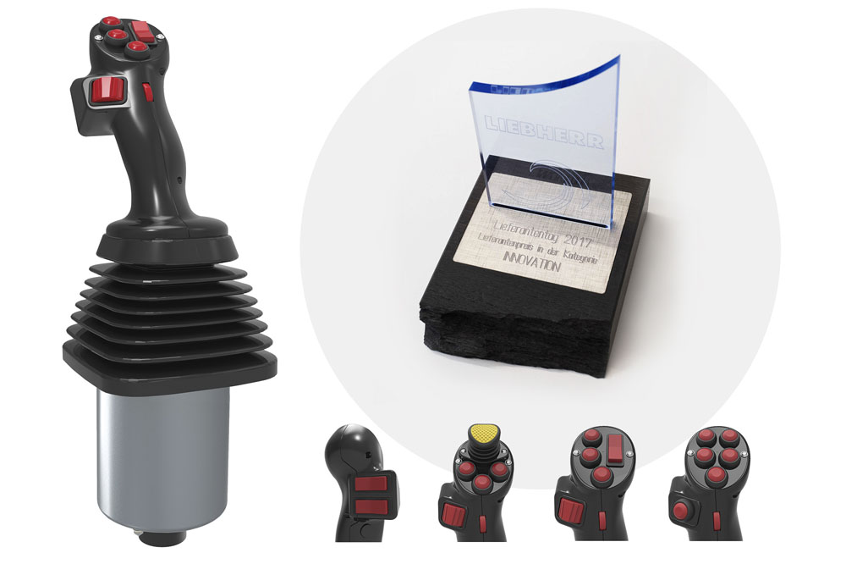
FSG wurde von Liebherr-MCCtec für die Joystick-Plattform ST 2020 mit dem Lieferantenpreis in der Kategorie „Innovation“ ausgezeichnet.

Das Berliner Unternehmen, spezialisiert auf Mess- und Sensortechnik für mobile Anwendungen, hat die multifunktionalen Handsteuergeber für den Einsatz in Krankabinen und schiffstechnischen Anwendungen in enger Zusammenarbeit mit Liebherr-MCCtec entwickelt. Dabei musste FSG hohe Anforderungen an Robustheit, Ergonomie, Funktionenumfang und flexible Bestückung berücksichtigen. Auf Wunsch des Kunden sollte sich das Griffstück variabel für unterschiedliche Einsatzzwecke konfektionieren lassen – ohne Einschränkungen für Typ und Position der Bedienelemente. Die Lösung von FSG besteht in der Joystick-Plattform ST 2020, deren Griffstücke sich mit bis zu zehn Bedienelementen, wie z.B. Griff- und Totmanntastern, Wippschaltern, Verstellrädern anwendungsorientiert bestücken lassen. Auch ein Minijoystick an der Oberseite sowie ein Vibrator für haptisches Feedback finden in den Griffen Platz, die sowohl in Ausführungen mit linker als auch rechter Daumenablage zur Verfügung stehen. Zu den weiteren Ausstattungsoptionen zählen kapazitive Griffsensoren sowie eine Griffheizung. Ein individuell gestaltbares Anschlussstück ermöglicht die Kombination der Joystickgriffe mit beliebigen Handsteuergeräten. Dank der robusten Ausführung in Schutzart IP67 und der perfekten Abdichtung der Litzendurchführungen lassen sich die Joysticks auch außerhalb schützender Kabinen im Freien problemlos einsetzen. „Wir freuen uns sehr über diese Auszeichnung“, erklärt Christian Schulz, Geschäftsführer von FSG Fernsteuergeräte. „Meine Mitarbeiter und ich sind stolz darauf, von einem so bedeutenden Kunden wie Liebherr ein solches Gütesiegel für unsere erfolgreiche Entwicklungsleistung zu erhalten“.

Bilder: | liebherr-lieferantenpreis | Zeichen: | 2.201
Dateiname: | 201801039_pm_lieferantenpreis | Datum: | 23.04.2018
Unternehmenshintergrund
FSG Fernsteuergeräte, ein führender Anbieter von Mess- und Sensortechnik, wurde 1946 gegründet. Das Unternehmen entwickelt und produziert hochwertige Sensoren und Aktoren für Anwendungen in der Automation und Sicherheitstechnik – dabei wird eine Fertigungstiefe von über 90% erreicht. Das Produktprogramm umfasst eine Vielzahl von anwenderorientierten Systemlösungen: Neben Weg- und Winkelaufnehmern zählen dazu u.a. auch Windwarnanlagen, Handsteuer- und Fußpedalgeber sowie Komponenten für die Messwertdarstellung. Am Hauptsitz in Berlin und den Standorten Kablow, Zernsdorf und Heppenheim beschäftigt FSG 400 Mitarbeiter, von denen etwa 30% in den Bereichen Entwicklung, Vertrieb und Qualitätssicherung tätig sind.

Kontakt:  FSG Fernsteuergeräte  Jahnstraße 68+70  12347 Berlin  Tel.: 0 30 / 62 91 1  Fax: 0 30 / 62 91 277  E-Mail: info@fernsteuergeraete.de  Internet: www.fernsteuergeraete.de |  | gii die Presse-Agentur GmbH  Immanuelkirchstraße 12  10405 Berlin  Tel.: 0 30 / 53 89 65 -0  Fax: 0 30 / 53 89 65 -29  E-Mail: info@gii.de  Internet: www.gii.de

